ACTA REUNIÓ SETMANAL
Data: 14 de gener de 2025
Hora: 10:30 a 11:45
Assistents: Isa, Meriem, Adam i Pablo
Absent: Jordi (va arribar cap a les 11:20 i li vam fer un resum)
Qui fa l’acta: Pablo

TEMES TRACTATS:
- Concurs de blog
- Estadístiques
- Taller de veu

TEMES TRACTATS FORA DE L’ORDRE DEL DIA:
- Organització teletreball i mitja jornada

ACORDS:

- Concurs de blog

Van arribar tres articles i després de la valoració s’ha decidit donar un premi i els altres dos quedaran deserts.
Jordi contactarà amb el guanyador per comunicar-li que ha guanyat un curs i que li publicarem l'article i a les dues altres persones, si fan algunes correccions, tot i que no guanyaran el curs, podrem publicar l'article.
Tenim fins el 30 de gener per contactar amb els participants. Un cop avisats ocultarem el concurs al blog.
- Estadístiques

Meriem ha compartit unes gràfiques (gràcies a un amic que paga per un programa per accedir a dades anteriors) i comparteix aquest document: inscripcions-dades-grafiques.pdf

És important veure la diferència d’inscripcions que han arribat quan s’ha invertit en Google ads

(hi ha una errada a les dades: el període del any anterior no és 01/09/2023 - 04/09/2024 sino 01/09/2023 - 04/01/2024)
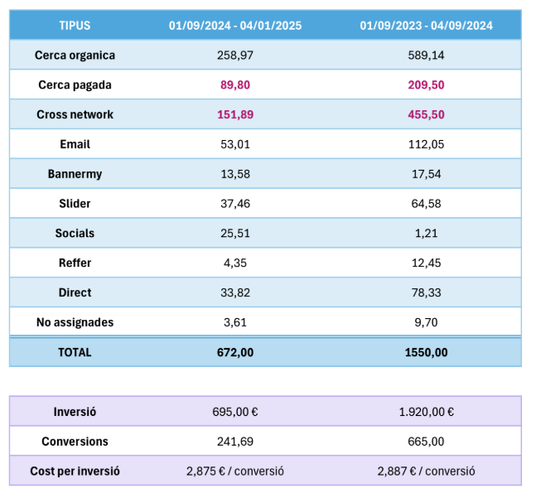

- Taller de veu

Pablo ha contactat amb l’Alba per proposar-li que el taller vagi adreçat a altres col·lectius i no necessariament que hagis fet el curs de PrisMa.

Alba confirma que es pot adaptar i en Jordi ha de revisar la info proposada per l’Alba per preparar el taller. Després li comunicarem a l’Alba perquè ho validi.

- Organització teletreball i mitja jornada

Estem buscant maneres d’organitzar la feina ara que teletreballarem cada dia.
- Farem la reunió setmanalment els dimarts a partir de les 10h amb el Zoom
- Farem servir el Trello per organitzar la feina. Tindrem un trello principal per les tasques generals que haurem de parlar entre tots.
Hem de seguir organitzant dijous vinent ja que el despatx es deixarà a finals de mes.

“Signatures”

Nom | Data
Pablo | 15/01/2025
Meriem | 15/01/2025
Jordi | 16/01/2025
Isa | 15/01/2025
Adam | 16/01/2025

